Dôležité míľniky našej materskej školy

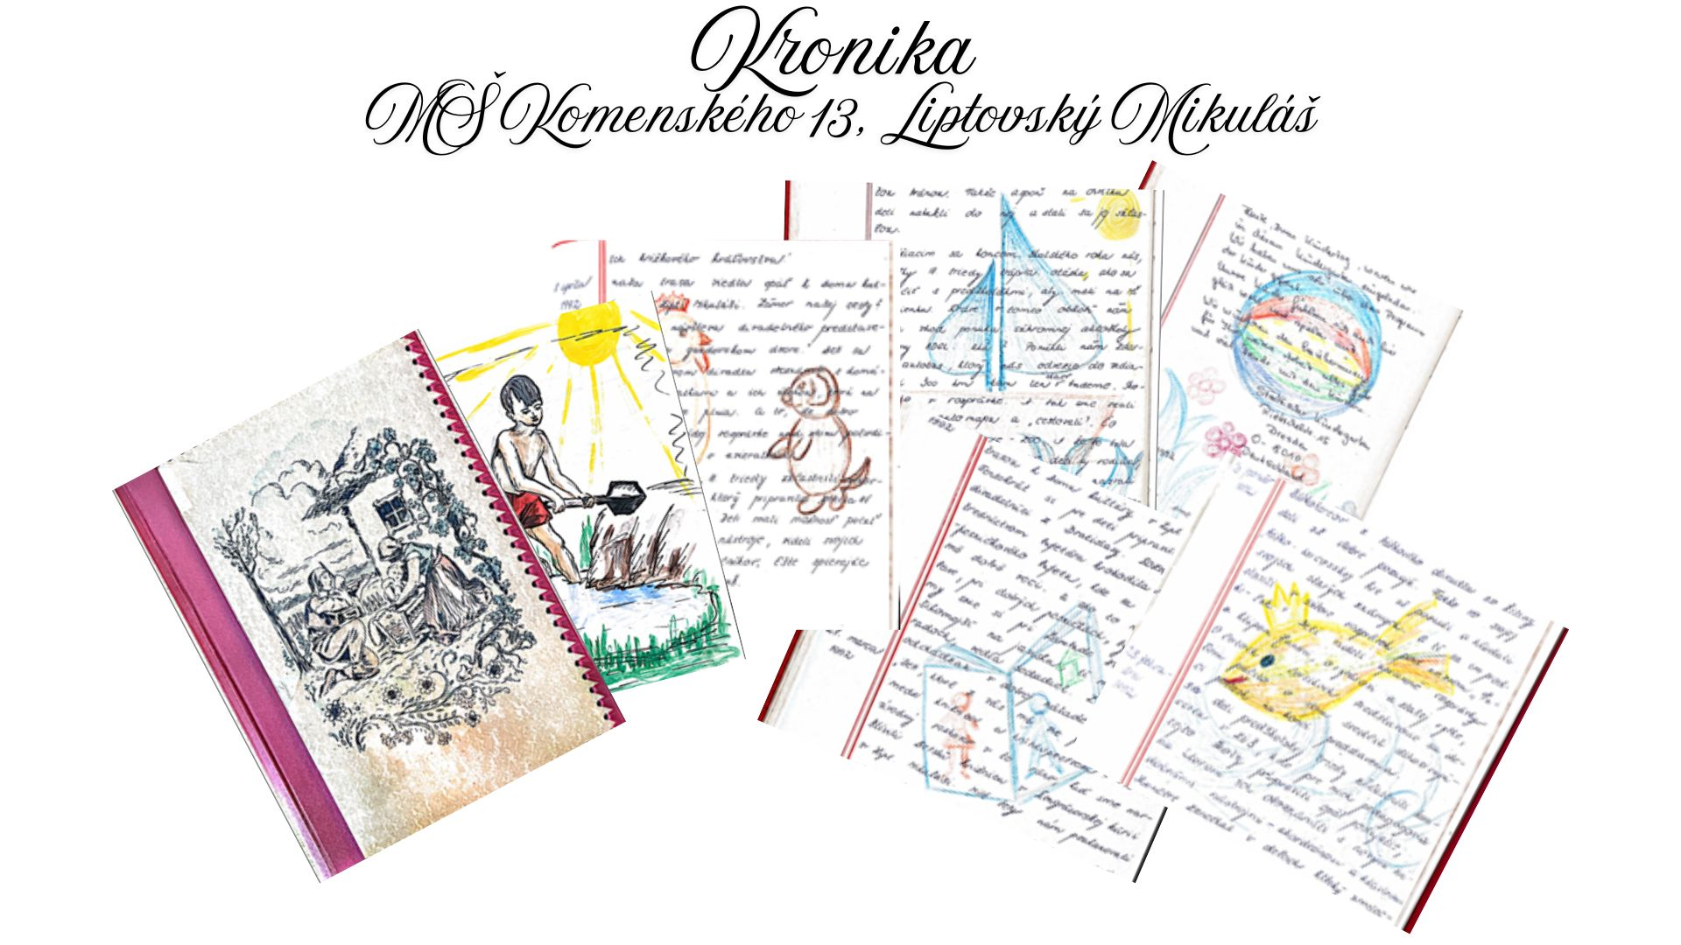

15. marca 1975 bola slávnostne uvedená do prevádzky nová budova II. materskej školy v Liptovskom Mikuláši. Otvorenia sa zúčastnili zástupcovia MsNV, rodičia aj zamestnanci školy. MŠ bola presťahovaná z náhradných priestorov Stavoindustrie do modernej, novej budovy. Kapacita MŠ bola 75 detí.
30. výročie existencie si materská škola pripomenula 27. februára 2005 slávnostným podujatím s mottom „Kúzlo našich detí“, v Galérii P. M. Bohúňa. Jubilantke odovzdali pamätný list a plaketu zástupcovia mesta Liptovský Mikuláš. Najkrajší darček dostala materská škola od detí v podobe koša plných básničiek, pesničiek a tanca.
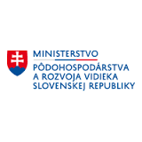
Od 2. septembra 2019 materská škola zvýšila svoju kapacitu na 96 detí vďaka prístavbe štvrtej triedy. Rozšírením súčasnej nedostatočnej kapacity MŠ projekt nadstavby zabezpečil prístup ku kvalitnejším verejným službám v oblasti predprimárneho vzdelávania. Výsledkom bol nielen rast hrubej zaškolenosti detí MŠ, ale taktiež zosúladenie rodinného a pracovného života, zlepšenie finančnej situácie rodín. Poskytnutie kvalitného predprimárneho vzdelávania prispelo k zvládnutiu povinnej školskej dochádzky. Realizáciou projektu bola zabezpečená aj doplnkovosť v oblasti zníženia spotreby energie pri prevádzke verejných budov, zateplením budovy MŠ.
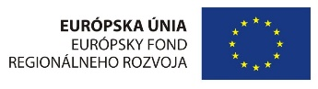
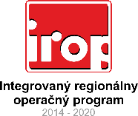

Všeobecné informácie o projekte
Názov projektu: | Stavebné úpravy a nadstavba MŠ Komenského, Liptovský Mikuláš
Žiadateľ: | Mesto Liptovský Mikuláš
Operačný program: | Integrovaný regionálny operačný program
Prioritná os: | 2. Ľahší prístup k efektívnym a kvalitnejším verejným službám
Špecifický cieľ: | 2.2.1 Zvýšenie hrubej zaškolenosti detí materských škôl
Kód výzvy: | IROP-PO2-SC221-PZ-2016-1
Kategórie regiónov: | Menej rozvinuté  Žilinský kraj
Celkové oprávnené výdavky projektu (EUR): | 340 800,00 E
Požadovaná výška NFP (EUR) | 323 760,00 E
Názov územnej investičnej jednotky | Liptovský Mikuláš

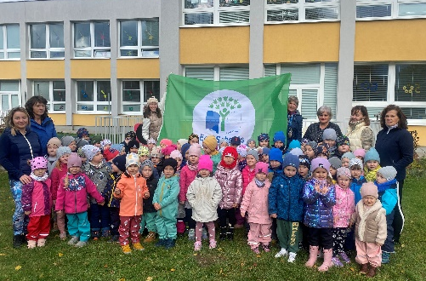
V školskom roku 2020/2021 sa materská škola zapojila do medzinárodného environmentálneho projektu Zelená škola. Materská škola sa od roku 2023 hrdí medzinárodným označením Zelená škola.

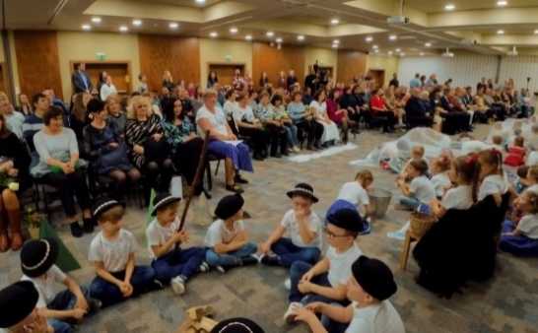
50. výročie materská škola oslávila 12. marca 2024 v hoteli Chopok v Demänovskej Doline, v príjemnej rodinnej atmosfére , za účasti zástupcov zriaďovateľa MŠ – Mesto Liptovský Mikuláš, rodičov detí a priateľov MŠ.
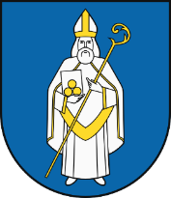
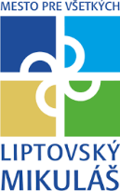
Materská škola je v súčasnosti v zriaďovateľskej pôsobnosti mesta Liptovský Mikuláš ako škola s právnou subjektivitou od roku 2009.

